Abonnez-vous à DeepL Pro pour modifier ce document.
Visitez www.DeepL.com/Pro pour en savoir plus.

proposition technique | 2020

Référence de la PCP de l'ONU-Habitat : CFP/1-2020/PFES-GPSP

Veuillez suivre la structure de ce modèle lors de la préparation de votre proposition. Il a été conçu pour garantir que les aspects importants de votre travail prévu soient présentés d'une manière qui permettra aux experts de procéder à une évaluation efficace par rapport aux critères d'évaluation. Sachez que les propositions seront évaluées au fur et à mesure de leur soumission, plutôt que sur leur potentiel si certaines modifications devaient être apportées. Cela signifie que seules les propositions qui abordent avec succès tous les aspects requis auront une chance d'être financées. Il n'y aura aucune possibilité de changement significatif du contenu après que le projet aura été retenu pour l'attribution.

- VOUS DEMANDEZ (Cochez la case correspondante ci-dessous) :
☒ Projet/programme d'espace public à l'échelle de la ville : Montant de la subvention jusqu'à 80 000 dollars
☐ Projet à petite échelle - récupération de COVID-19 par la mise en place d'un espace public : Montant de la subvention jusqu'à 25 000
- VOTRE PROJET/PROGRAMME CONTRIBUE-T-IL À UNE APPROCHE RÉGIONALE OU NATIONALE DE L'ESPACE PUBLIC ?
☒ Oui ☐ Non
Le développement des espaces publics constitue une des priorités nationales du gouvernement sénégalais, comme le stipule son Plan Sénégal Émergent (PSE) dont la vision d’ici 2035 est « d’organiser le Sénégal en territoires viables, compétitifs et porteurs de développement durable ». À ce titre, la mise en place des conditions favorables à un développement humain durable constitue une des pierres angulaires du PSE. Cela passera par l’extension de l’accès aux services sociaux de base, notamment un cadre de vie sain comme mentionner dans son axe 2 «Capital humain, Protection sociale et Développement durable.
Dans une dynamique de promotion de l’amélioration du cadre de vie, l’engagement politique de l’Etat se matérialise à travers plusieurs projets parmi lesquels on peut citer : le projet Zéro bidonville, le programme Zéro déchet, le Programme d’accélération de l’offre en habitat social, le projet de développement de nouveaux pôles urbains, le projet d’aménagement urbain de Dakar.
En réalité, l’agglomération de Dakar couvre 0,3 % du territoire national et accueille à elle seule près de 80 % de l’activité économique et industrielle et la moitié de la population urbaine du pays. Plus encore, l’Agence Nationale de la Statistique et de la Démographie (ANSD) prévoit à l’horizon 2025 un accroissement de la population d’un million de personnes dans les zones urbaines de Dakar.
Principal carrefour économique du pays, la ville de Dakar absorbe presque tout le flux migratoire occasionné par les crises environnementales dans les zones rurales. La ville et ses périphéries (Pikine, Guédiawaye) concentrent 23% de la population totale du pays (ANSD, 2013) sur 550 km2 soit une densité de 5 374 habitants/km2. La région compte en effet 3 137 196 habitants. La ville est ainsi sous une forte pression démographique qui met au défi les acteurs de la ville. Il y a d'une part les actions des politiques publiques qui tentent de gérer le phénomène et d'autre part, la population qui elle-même cherche des mécanismes d'adaptation.
Subséquemment, la situation macrocéphale de la capitale conjuguée à l’absence de maîtrise de la croissance urbaine (densification du tissu urbain, déficit de planification urbaine) engendre l’installation anarchique des populations dans des zones non aedificandi dépourvues de dispositifs adéquats d’espaces publics.
Notre projet a ainsi adopté une approche régionale car nos installations seront faites dans une commune de la région de Dakar plus précisément dans la commune de Pikine EST (Département de Pikine).
Cette commune est située dans le département de Pikine qui est une grande agglomération de la banlieue Est de Dakar. Elle est comprise dans un rectangle de 0,7 km² limité par la route des Niayes à l’Est, au Nord par « Tally Bou Bess », au Sud par le chemin de fer et à l’Ouest par « Tally Dominique ». En 2013, les résultats du recensement général de la population réalisé par l’ANSD, révèlent que la population de la commune est de 34 354 habitants.
- VOUS POSTULEZ AU NOM DE L'UN DES PAYS SUIVANTS ?
Afghanistan, Bangladesh, Colombie, Égypte, Indonésie, Irak, Jordanie, Kenya, Kosovo, Kirghizstan, Liban, Malaisie, Mexique, Mongolie, Népal, Palestine, Pérou, Sénégal, Afrique du Sud, Syrie, Tanzanie et Vietnam.
☒ Oui ☐ Non
- AVEZ-VOUS DÉJÀ TRAVAILLÉ AVEC ONU-HABITAT SUR UN PROJET BLOC PAR BLOC ?
☐ Oui ☒ Non
Si oui, quel projet : Cliquez ou tapez ici pour entrer le texte.
- AVEZ-VOUS DES CONNAISSANCES OU DE L'EXPÉRIENCE DANS LE DOMAINE DE L'ARTISANAT MINIER OU BLOC PAR BLOC ?
☐ Oui ☒ Non

SUR LE PROJET :

Titre du projet
PROJET D’APPUI A LA REVITALISATION PARTICIPATIVE DU CADRE DE VIE DES POPULATIONS DE LA COMMUNE DE PIKINE EST « PARC ASKANWI »

Problématique
Quels sont les défis que le projet tente de résoudre ? 300 mots maximum
Le contexte national et international est marqué par des défis majeurs auxquels il convient d’apporter des réponses adéquates comme l’ambitionne l’Agenda 2030 notamment à travers les cibles et indicateurs de l’ODD 11 « villes et communautés durables ».
La volonté politique et les actions de l’Etat du Sénégal s'inscrit dans une dynamique de promouvoir l’amélioration du cadre de vie avec plusieurs initiatives. Ces projets et programmes de l’Etat sont mis en œuvre pour lutter contre l’incivisme et la problématique de l’environnement des voies et espaces publics et l’insalubrité de nos villes, communes et quartiers.
En réalité, la gestion de l'espace public, dans la commune de Pikine EST présente nombreux défis. La commune, érigée en communes de plein exercice depuis 2013, a des compétences élargies donc de nouvelles responsabilités. Cette dernière éprouve d'énormes difficultés en matière de gestion urbaine aggravées par un manque de ressources (principalement financières). L’occupation anarchique défie les politiques d’organisation des espaces publics dans la commune et limite l’efficacité de la gestion des équipements installés. Le mode d’habitat concentré, menace le bien-être et le cadre de vie de la population. Les marchés mal organisés polluent l’environnement.
Aussi, l’absence de Plan d’aménagement urbain, d’espaces verts, de jardins publics et le défaut de restructuration des quartiers traditionnels constituent les lacunes majeures pour la commune (PDC 2016-2021).
Depuis quelques années, les espaces verts ou de détente de manière générale dans la localité de Pikine EST ont été négligés, ce qui a conduit à leur dégradation (Projet gestion des ordures et quartiers neufs de la commune). La commune a en effet besoin de moyens pour exercer ses compétences et de ce fait, met en valeur les espaces publics non aménagés pour combler ce manque.
Pour mieux aborder la question des enjeux liés à la gestion d’espace public, tel que les espaces non aménagés , ce projet a été conçu dans le cadre d’un partenariat entre Enda ECOPOP et la commune de Pikine EST pour l’accompagner dans l'aménagement de ses espaces publics.

Objectifs
Quels sont les objectifs du projet ? 100 mots maximum
Ce projet a pour objectif général de favoriser la participation communautaire dans la réalisation et l’entretien d’espaces publics qui s’intègrent parfaitement dans le tissu urbain. De manière spécifique, il s’agira :
OS1 : De favoriser un engagement communautaire pour la conception de la maquette d’espaces publics orientée vers une approche participative et inclusive avec une participation des couches vulnérables ;
OS2 : De mettre en place des espaces publics innovants et intelligents afin d’assurer leur intégration dans le tissu urbain ;
0S3 : De renforcer les capacités des acteurs locaux pour une gestion durable des espaces publics ;
OS4 : De favoriser la relance des activités économiques grâce à l’attractivité de l’espace public aménagé.

Description du/des projet(s) à mettre en œuvre
Veuillez décrire votre projet en détail. Prenez en considération ce qui suit :
- Qu'allez-vous faire exactement ?
- Comment votre/vos espace(s) public(s) auront-ils un impact au niveau de la ville ou du quartier ?
- Comment allez-vous intégrer vos projets dans la ville ou le quartier ?
- Comment allez-vous vous assurer que le projet sera mis en œuvre dans les délais ?
(1 000 mots maximum)
En effet, cette initiative “PARC ASKAN WI” vise à appuyer la réalisation des équipements et des infrastructures multifonctionnels, dans les artères principales, et même les espaces publics non aménagés de la commune de Pikine EST. Ce projet s’aligne avec les projets phares de la commune dont le projet sur la gestion des ordures et le projet quartiers neufs.
Dans la mise en œuvre du projet, les espaces ciblés sont des zones fréquentées et accessibles (devanture de la Mairie, devanture de la maison de la femme et l’artère de la route Icotaf en face du centre commercial Auchan). Ces zones pressenties pour accueillir les différentes réalisations sont proches des édifices publics comme la mairie, la bibliothèque municipale, le centre de santé, l’école primaire, et la grande salle de cinéma.
Afin d’avoir des espaces publics sûrs, inclusifs et accessibles à tous sans discrimination, le projet va appuyer la conception des aménagements mieux intégrés et bien connectés aux communautés sur le site de Pikine EST.
Les associations de la commune font des plaidoyers auprès des autorités locales depuis des années pour que ces espaces non valorisés soient aménagés en espace de détente pour l’intérêt des communautés. Ces espaces publics non aménagés de la commune de Pikine EST sont transformés en dépotoirs d’ordures ménagères, de réceptacle des eaux usées ou toutes autres formes d’occupation anarchique.
Pour assurer l’appropriation des aménagements et son intégration dans le tissu urbain, Enda ECOPOP procédera à une approche de coproduction avec la commune qui s’adossera à une démarche participative et inclusive, avec une importante communication stratégique, incitative et consciencieuse sur l’importance des espaces publics dans la vie socio-économique des populations. Ainsi l'équipe du projet mènera plusieurs visites sur les sites afin d'interagir avec les communautés présentes et de tenir des réunions avec les associations communautaires et certains établissements scolaires de la localité.
Lors de ces réunions organisées avec les associations communautaires de base et les acteurs locaux (autorités municipales, agents administratifs et personnes ressources) les agents du projet discuteront avec les communautés sur les enjeux d’aménager les espaces publics non valorisés et procédera à l’identification des idées de projets d’aménagement afin de faire valoir l’espace public. Les informations recueillies à partir de ces rencontres de dialogues et d’échanges seront renforcées au cours des ateliers Minecraft avec l’appui du facilitateur Minecraft de UN Habitat pour une durée de maximum trois jours. L’équipe du projet s’engagera dans des forums populaires (qui se tiendront sous forme de rencontres de dialogues et d’échanges dans les quartiers polarisés par l’espace public) ainsi que des interactions et entretiens individuels avec les autorités municipales, les délégués de quartiers, etc., mais également des visites à domiciles (VAD) chez les communautés. Les préoccupations fondamentales de la communauté concernant l'état et l'utilisation des sites alimenteront de nouvelles idées d’aménagement de ces espaces publics.
Les travaux d’aménagement des espaces publics seront effectués sur la base des orientations retenues de manière consensuelle lors des rencontres avec les communautés. L'équipe du projet, par l'intermédiaire de ses concepteurs, va traduire ces idées proposées par les participants de l'atelier en une première maquette.
Pour un impact positif du projet, les communautés et autres acteurs locaux seront invités pour l’ébauche d’un nouveau concept d’espace public qui sera soumis aux commentaires et critiques pour amélioration de la maquette. Une fois le prototype de design de projet retenu, l'équipe va se concentrer sur les aspects administratifs et informer le conseil municipal et autres services de l’Etat pour disposer de l'autorisation de travailler et de construction sur les sites. Tout au long de la mise en œuvre, l’équipe du projet travaillera avec les communautés, les autorités administratives et municipales et tous les autres acteurs ou parties prenantes identifiés dans le processus.
Durant la phase de réalisation des aménagements, un collège communautaire de suivi des travaux (CCST) constitué des acteurs communautaires sera invité à participer à des visites de suivi des travaux pour évaluer l’état d’avancement des travaux. Pour renforcer la dimension communautaire, d'autres acteurs bénévoles de la communauté pourront soutenir l'équipe avec leurs relations sociales et professionnelles pour faciliter les travaux et développer des partenariats.
Les enfants et jeunes seront mobilisés dans les espaces dédiés au projet pour recueillir leurs suggestions et leur attente sera prise en considération durant la phase de conception de la maquette du projet. Ensuite la maquette du projet sera transformée en jeu numérique avec l’appui de l’ONU Habitat. Il est prévu d’installer un équipement de jeu numérique dans une salle de la municipalité qui sera testé par les enfants. L’équipe du projet demandera aux enfants de jouer dans ces espaces dédiés au projet pour ajuster la maquette et obtenir au fur et à mesure un lego numérique. A la fin des séances de travaux, l’équipe du projet aura une maquette d’avant du projet et une représentation numérique du projet qui doit être réalisé.
L'aménagement des espaces non valorisés réduisant les occupations anarchiques et informelles peut avoir un impact positif majeur sur l'esthétique et le paysage urbain, car l’espace public représente l'image de la ville. En plus l’espace public est perçu par les acteurs communautaires d'une manière distincte. Aussi la perception que chacun a de l’espace influence sa manière de l'utiliser d'où la nécessité des campagnes de communication et de sensibilisation pour une bonne appropriation du projet par les populations.
L’impact positif de ces nouveaux aménagements modernes se fera sentir aux plans social, économique et urbanistique. D’abord, sur le plan social, ces espaces seront des lieux de socialisation permettant ainsi aux populations de se connecter aux autres après les mesures restrictives prises pour éradiquer la pandémie de la COVID-19. Ensuite, sur le plan économique, la nouvelle configuration de ces espaces conduira à une certaine attractivité suscitant le développement d’activités économiques pouvant favoriser la diversification et l’amélioration des revenus des ménages. Enfin, en termes de renouveau urbain, les aménagements amélioreront l’attractivité de la commune qui amplifiera son rayonnement ainsi que sa zone d’influence et de polarisation vis-à-vis des communes voisines.
Pour assurer une bonne intégration du projet dans la ville, le plan opérationnel sera élaboré avec les communautés dans l’optique de garantir ce processus participatif et inclusif. Les acteurs impliqués seront informés de l’évolution et des perspectives de chaque étape du projet. Également, une évaluation sur le niveau d’exécution du projet sera faite afin d’ajuster le calendrier défini.
Pour assurer la gestion et la durabilité des aménagements, l’équipe du projet mettra en place un comité de gestion avec l’appui des autorités locales. Ce comité regroupera les représentants des organisations communautaires de bases, les délégués de quartiers, les autorités municipales et administratives.
Pour permettre au Comité de Gestion de jouer pleinement son rôle, les membres verront leurs capacités renforcées lors des sessions de formation sur la gestion des espaces publics en zone urbaine. En effet, les missions assignées aux membres du comité de gestion (suivi, veille, surveillance et entretien des aménagements) nécessitent des compétences pratiques en termes de gestion d’équipements publics.
Dans la même optique, l'équipe du projet avec l’appui de la municipalité identifiera les niches d’activités les plus porteuses pour développer et renforcer les activités génératrices de revenus (petit commerce, restauration, etc.). Ces différentes activités permettront de réduire le taux de chômages des jeunes et surtout des femmes d’une part et participeront à l’augmentation des recettes fiscales de la municipalité d’autre part. Ces espaces publics adaptés peuvent être des lieux d'intégration sociale et culturelle.
En même temps de prôner une démarche qui inclut les communautés dans le processus de mise en œuvre du projet, les politiques d’espaces publics de la commune seront pris en considération. Sur ces différents sites retenus, des propositions sont ressorties des élus de la commune. Il s’agit de réaliser :
- Des bancs publics;
- Des lampadaires solaires pour mieux valoriser le cadre de vie dans le respect de l’environnement;
- Des pneus recyclés pour servir de récipients aux fleurs et aux plants domestiques;
- D'aménager des espaces non valorisés pour faire des projections cinématographiques ou théâtrales au profit des populations. Le matériel numérique mis à la disposition de la mairie permettra de
- Des matériels numériques pour faire des projections vidéo sur mur lors des événements sportifs, culturels et religieux qui mobilisent les populations.
- Des éclairages publics solaires;
- D’espace vert ;
- Des espaces de détente avec aires de jeux pour enfants (toboggans) et des espaces récréatifs.
Ces propositions feront l’objet d’échange avec la communauté pour respecter la démarche du Budget Participatif (BP). La commune de Pikine est un exemple patent de mise en œuvre du BP au Sénégal. Elle a été nominée plusieurs fois lors du PELL (Prix d’Excellence du Leadership Local).
La gestion des espaces publics est conférée à la commune conformément aux textes. Il s'agit de réglementer ses occupations, assurer la circulation des biens et personnes, sa propreté, son éclairage et sa sécurité ; etc. L’approche participative et inclusive et le partenariat signé avec la commune sont des gages de réussite de la mise en œuvre du projet dans les délais. En Plus la commune a rassuré qu’il n’existe aucun conflit d'intérêt dans les espaces dédiés aux ouvrages. Ainsi, la commune s’est dotée d'outils lui permettant d'assurer convenablement leur tâche à l'instar de la mise en place d'une procédure pour les autorisations d'occupation des espaces publics.
L’intervention se fera dans la commune de Pikine EST pour une durée de 14 mois. « PARC ASKAN WI » a pour finalité la mise en place d’un dispositif favorisant d’une part l’amélioration du cadre de vie des populations, d’autre part le raffermissement des liens sociaux et le développement des activités économiques. En outre, ce projet cherche à améliorer l’attractivité de la commune.
Une cérémonie de réception des travaux présidée par l’autorité municipale sera organisée avec les communautés bénéficiaires pour marquer la mise en service effective des ouvrages réalisés. Cet événement sera aussi un moment fort, de rappel et de sensibilisation des populations sur les modes de gestion et d’entretien retenus et le bon usage des ouvrages pour leur durabilité.
L’objectif majeur de ce projet est d’assurer la pleine fonctionnalité et la durabilité des ouvrages réalisés à travers une participation et une responsabilisation efficace des communautés et des autorités. C’est pourquoi le projet “PARC ASKANWI” sera plus orienté sur des activités de mobilisation communautaire, de communication et sensibilisations pour le changement de comportement, d’approche fundraising pour une gestion durable des ouvrages et des AGRs.

Le projet est-il lié aux plans et/ou stratégies du gouvernement local ?
☒ Oui ☐ Non
Si oui, veuillez préciser comment votre projet s'inscrit dans le plan et les stratégies de la ville au sens large
La commune a élaboré un Plan de Développement Communal (PDC) qui prend en compte l’ensemble des projets structurant de la localité et s’adosse aussi sur les orientations stratégiques du Plan Sénégal Emergent (PSE). En ce sens, le PDC est la traduction consensuelle de la vision, des orientations ou axes stratégiques de développement, des objectifs et des actions prioritaires à mener au regard des enjeux de développement de la Commune. Les orientations sont définies pour atteindre les objectifs du développement territorial conformément à la vision définie. Ainsi quatre (4) axes stratégiques sont formulées dans le PDC:
Axe 1 : Amélioration de l'accès aux services sociaux de base
Axe 2 : Assurance d’une bonne couverture des services de base en réseau
Axe 3 : Promotion du développement économique local
Axe 4 : Renforcement de capacités des acteurs locaux en gouvernance locale et participative
Ce plan s’inscrit dans une dynamique de mise en œuvre des activités relatives à l’amélioration du cadre de vie et de l’attractivité de l’espace urbain à savoir : l’aménagement d’espace vert, la conduite d’activités de salubrité des quartiers, etc.

Le projet est-il lié à un projet ou une initiative existant(e) ou en cours ?
☒ Oui ☐ Non
Le projet PARC ASKANWI s’inscrit dans les orientations stratégiques majeures inscrites dans la politique publique locale de valorisation des espaces publics de la commune de Pikine Est. Cette politique de la commune est dénommée “Quartiers Neufs”. L’optique de ce projet “Quartiers Neufs” est de lever les contraintes liées à l’absence de mécanismes inclusifs de gestion et le manque d’harmonisation sur les approches entre acteurs et la collectivité territoriale devant faciliter la participation citoyenne. D’ailleurs, le Maire de la municipalité de Pikine EST a sollicité les services de l’Agence Régionale de Développement (ARD) afin de réaliser avec les populations un Plan de Développement communal seul référentiel de la commune pour une durée de 5 ans (2016-2021). Ce projet a permis de développer au niveau des quartiers de la commune de Pikine EST une dynamique de développement local partagée avec les populations. Les objectifs du projet sont :
- Créer un cadre d’échanges entre les populations et la collectivité locale ;
- Instaurer un climat de confiance entre élus et acteurs à la base ;
- Sensibiliser et doter des poubelles aux ménages : une maison une poubelle ;
- Améliorer le cadre de vie des populations à travers l’assainissement et le reboisement dans 20 quartiers.
Les résultats attendus dans ce projet sont :
- Un cadre d’échanges entre les populations et la collectivité à travers le conseil de quartier est mis en place ;
- Un Plan de Développement de Quartier est produit ;
- Un climat de confiance entre acteurs et élus locaux est installé ;
- Le cadre de vie est amélioré avec l’organisation plus fréquente de Set Sétal, de reboisement et de consultations sanitaires gratuites.

Résultats escomptés et indicateurs
Décrivez les résultats escomptés et la façon dont vous allez mesurer qu'ils ont été atteints
Résultats escomptés
R1 : Un processus d'engagement communautaire pour la conception de la maquette des espaces publics orientée vers une approche participative des populations et des personnes vulnérables est mis en place ;
R2 : Les espaces publics innovants et intelligents pour améliorer l’image de la ville auprès de la population de Pikine Est sont mis en place ;
R3 : Les capacités des acteurs locaux sont renforcées pour une gestion durable des espaces publics ;
R4 : Les acteurs économiques sont appuyés dans la formulation et démarrage des activités génératrices de revenu (AGR).

Indicateurs des résultats
Résultat 1
Ind 1 : Nombre de personnes ayant participé au processus de conception de la maquette des espaces publics (rapports réunions informelles, rapports de l'atelier Minecraft)
Ind 1 : Une meilleure intégration des espaces publics dans le tissu urbain
Ind 1 : Nombre de personnes vulnérables ayant participé à la mise en œuvre
Résultat 2
Ind 2 : Nombre d’espaces publics aménagés
Ind 2 : Une meilleure intégration des espaces publics dans le tissu urbain
Ind 2 : Existence d’images des espaces publics
Résultat 3
Ind 3 : Nombre d’acteurs locaux ayant participé à la formation
Ind 3 : Nombre de séances de formation
Ind 3 : Niveau d'instruction
Résultat 4
Ind 4 : Nombre d’activités génératrices de revenu développées dans les espaces publics
Ind 4 : Nombre de personnes appuyés dans les AGR
Ind 4: Qualifications/métiers

Lesquels des éléments suivants décrivent le mieux la thématique de votre projet d'espace public ?
Cochez la case correspondante ci-dessous (vous pouvez en choisir plusieurs).
☒ Sécurité
☒ Santé
☐ Informalité
☐ Patrimoine culturel
☒ Mobilité
☐ Réfugiés et migrants
☒ Moyens de subsistance
☒ Enfants et jeunes
☒ Les femmes et les filles
☒ Environnement et climat
☒ Personnes handicapées
☒ Droits de l'homme
☒ Loisirs

Liens vers les filles et les femmes, les enfants et les jeunes, les personnes âgées et les personnes handicapées
Comment le projet assure-t-il l'inclusion, en particulier pour les filles et les femmes, les enfants et les jeunes, les personnes âgées et les personnes handicapées ?
Dans le cadre de ce projet, le genre ne se limitera pas à la promotion d’un traitement impartial entre femmes et hommes, mais va intégrer une approche d’équité et d’inclusion surtout concernant les personnes vulnérables comme les enfants, les jeunes, les filles, les femmes, les personnes âgées ou les personnes en situation de handicap.
Pour mieux assurer la participation des femmes dans la gestion des espaces publics, des modules de formation sur l’entrepreneuriat, seront destinés aux filles et aux femmes sur les métiers de l’économie populaire. Un espace de vente (étals et cantines) leur sera aménagé pour la vente de leurs produits et services.
Pour les jeunes, les espaces de détente seront associés avec la connexion wifi en combinant l’utile à l’agréable, car au-delà de faciliter la recherche sur l'internet, les jeunes peuvent se connecter sur les réseaux sociaux pour s’informer ou discuter.
Pour l’épanouissement des enfants, un espace de loisir est prévu pour leurs permettre de s’exprimer à travers des théâtres, des concours de poésie, des jeux et activités didactiques et ludiques. Pour ce faire, un partenariat sera établi entre la municipalité, les acteurs socio-éducatifs et culturels et les établissements scolaires de la localité.
En ce qui concerne les personnes âgées et personnes vivant avec un handicap, l’espace public dédié au projet sera aménagé de sorte qu’il soit accessible pour toutes personnes à mobilité réduite.

Durabilité du projet
Décrivez brièvement les mesures que vous mettrez en place pour garantir la pérennité des résultats du projet après sa mise en œuvre, y compris la gestion des espaces publics
L’approche adoptée dans ce processus est porteuse de changement. En effet elle vient apporter un ensemble d’innovations sur les aspects de participation citoyenne, d'engagement citoyen, conception de maquette par les communautés et de développement des activités économiques. Le développement d’un levier fundraising est aussi prévu pour assurer la durabilité financière du projet. Pour cela un partenariat public-privé sera initié pour assurer la gestion de l'après projet. Ce « mode de financement » a pour objectif de financer la gestion autonome des espaces publics. Il est prévu que la commune apporte le double de la somme récoltée chez les donateurs pour l’entretien de ces espaces publics. De même la signature d’un arrêté pour le versement de la contribution financière de la part de la collectivité sera faite. Ce partenariat associe les populations, philanthropes, mécènes, acteurs institutionnels, organisations humanitaires et des partenaires privés.
Durabilité sociale et institutionnelle
Les acteurs institutionnels, la société civile et les acteurs communautaires seront impliquées et structurées autour d’un comité de gestion (COGEP) qui se chargera de veiller à la pérennité des espaces publics. Ce comité sera constitué des représentants de chaque catégorie d’acteurs et pourrait être élargi au besoin. Il est prévu des sessions de renforcement de capacité des membres du comité pour assurer une bonne gestion des ouvrages.
Le comité sera également capacité sur l’environnement légal et administratif pour faciliter la gestion des conflits et la négociation entre les différentes parties prenantes. Pour anticiper sur les potentiels blocages du comité, l’autorité municipale pourra arbitrer selon les textes et les lois en vigueur pour tranchée.
Appropriation locale
Un processus de transfert progressif des activités aux OCB locales et à la population sera conçu dès la fin des travaux. Le projet privilégiera la formation et le recrutement des populations locales pour l'exécution des travaux du projet ce qui réduira le taux de chômage au niveau local.
Durabilité environnementale
Le projet en soi revêt un impact environnemental positif. En effet, l’atteinte des résultats conduira à une amélioration du cadre de vie des populations et à une gestion plus efficace des espaces publics. Ainsi la durabilité (financière, sociale, institutionnelle) garantit parallèlement sa durabilité environnementale.

Plan du projet, y compris les échéances

Fournir un plan de projet détaillé (jusqu'à 12 mois)
Fournir un plan de projet détaillé (jusqu'à 12 mois)

ACTIVITÉS | CALENDRIER D'EXÉCUTION
 | 2021 |  |  |  |  |  |  |  |  | 2022
 | A | M | J | J | A | S | O | N | D | J | F | M
Organiser un atelier de cadrage et de lancement du projet
Mettre en place d’un comité de gestion des espaces publics
Conduire des enquêtes d’identification et de validation des possibles utilisations des espaces publics disponibles
Organiser des ateliers de renforcement des capacités sur les dispositions institutionnelles et opérationnelles entreprises
Tenir des ateliers participatifs sur la conception de la maquette d’avant et d’après du projet des espaces publics en utilisant Minecraft
Organiser un atelier Minecraft pour la conception du lego numérique

Organiser des campagnes de communication sur l’intérêt des espaces publics en milieu urbain pour un changement de comportements des riverains
Tenir un atelier d’appui aux acteurs économiques pour la formulation et démarrage des activités génératrices de revenu (AGR)
Organiser un atelier sur l’identification des possibilités d'extension du projet
Appuyer la municipalité dans l’ acquisition des équipements
Appuyer la municipalité dans les travaux de réalisation des espaces publics
Conduire des visites de supervision des travaux de construction d'espaces publics
Suivi évaluation du projet
Organiser un atelier de capitalisation

Budget détaillé du projet, y compris les contributions en espèces ou en nature fournies
Vous devez utiliser le modèle de budget fourni (annexe C)
J'ai rempli et je soumettrai le modèle de budget (annexe C)
☒ oui ☐ Non
Veuillez insérer le montant total du budget du projet en USD : Cliquez ou tapez ici pour entrer le texte.
Veuillez insérer le montant total de la contribution en nature fournie en USD : Cliquez ou tapez ici pour entrer le texte.
Décrivez la nature de la contribution (en nature ou en espèces) Cliquez ou tapez ici pour entrer le texte.

Analyse des risques
Les effets néfastes des risques ne peuvent souvent pas être entièrement évités, mais leur ampleur ou leur gravité peut être considérablement réduits par différentes stratégies et actions de mitigation.
Parmi les risques on peut citer :
- Risque de refus de collaboration des certains occupants qui renvoie à une non appropriation d’une partie de la population des espaces publics du projet ce qui impactera directement sur la fréquentation de ces espaces publics;
- Rupture de confiance entre collectivité et les populations ;
- Rupture de partenariats entre la collectivité et un partenaire ;
- Les risques relatifs au domaine de la finance avec la fluctuation du dollar qui impacte sur la devise monétaire, les estimations peuvent avoir un écart entre le budget prévu et le budget obtenu.
À cela s’ajoute, le risque lié aux sources du fonds qui peut accuser un retard dans les procédures. Ceci, peut avoir des répercussions dans le planning des activités du projet.

Suivi et evaluation des projets
Donnez une brève description de votre suivi et évaluation, des risques et des stratégies d'atténuation pour ce projet ainsi que des leçons tirées des mises en œuvre passées qui profiteront à ce projet
L’évaluation est un exercice primordial qui fournit à l’équipe du projet les éléments nécessaires à la prise de décision, éclaire les parties prenantes sur les effets de l’intervention et leur permet de porter une plus juste appréciation sur les actions mises en œuvre. Dans le cadre du projet, deux types d’évaluations sont prévus :
Evaluation mi-parcours : l’exercice sera fait au milieu du cycle de vie du projet. Cette évaluation aura pour objectif de réorienter au besoin l’action à temps utile. Elle consistera à vérifier si les besoins sont toujours présents, si la gestion du programme se déroule comme prévu ou nécessité d’apporter des changements pour une meilleure atteinte des résultats, à recueillir la perception des partenaires et bénéficiaires sur les premiers effets du projet et analyser éventuellement. Donc un consultant sera recruté sur la base de TDR bien définis pour coordonner l’étude sous la supervision de l’équipe du projet.
Evaluation finale : Elle sera faite à la fin du projet pour analyser, les changements majeurs observés à la suite de l’intervention, l’efficacité et l’efficience du projet, les difficultés rencontrées lors de la mise en œuvre et tirer les enseignements. Cet exercice sera conduit par un consultant avec la facilitation de l’équipe du projet.
La capitalisation du projet “PARC ASKANWI” permettra de tirer des enseignements et des leçons apprises sur tout le processus (de la conception à réalisation des livrables). Ce procédé permettra de mettre en exergue les bonnes pratiques et points forts ainsi que les limites ou problèmes rencontrés au cours du projet. Ceci facilitera en cas d’extension, la réplicabilité du projet avec une expérience consolidé.
Les mesures d’atténuation englobent des approches techniques et de réalisation des ouvrages résistants, ainsi que l’amélioration des politiques environnementales et la sensibilisation du public. Il sera nécessaire d’impliquer la population pour qu’elle s’approprie du projet, chercher des partenaires, créer une source d’autofinancement pour assurer la pérennité du projet, réduire les impacts environnementaux et sociaux par la création d’emploi et la prise en compte de la dimension genre.

LOCALISATION DU PROJET

Ville(s) où se situe le projet :
Le projet sera installé dans la ville de Pikine plus précisément dans la commune de Pikine-Est qui se situe dans la région de Dakar, capitale du Sénégal.

Lesquelles des propositions suivantes décrivent le mieux l'endroit où se situe votre projet :
☒ Milieu urbain
☐Milieu rural
☐Centre-ville / cadre historique
☐Règlement informel
☐Autres
Si autre, précisez.

La propriété des terres : Description de la propriété des parcelles de terre et confirmation que le propriétaire accepte la mise en œuvre du projet proposé.
Il est essentiel que les questions de propriété foncière soient claires dès le départ.
Depuis 1996, l’état central dans sa politique de décentralisation a transféré aux Collectivités Territoriales 09 domaines de compétences parmi lesquels les domaines (domaines de l’Etat, domaine nationale). Ainsi la gouvernance foncière est assuré par les autorités municipales qui par délibération peuvent affecter ou désaffecter des terres. De ce fait, l’espace à aménager sera affecté au projet par délibération du conseil municipal.
Par ailleurs la gestion de l’espace aménagé sera assurée par la commune conformément aux textes (précisément la Loi 2013-10 portant Code générale des Collectivités Locales). Cette dernière autorise ainsi les installations, interdit celles qui sont irrégulières et s'assure de la bonne fonctionnalité et durabilité des espaces publics.

Emplacement du ou des sites d'espace public sélectionnés, veuillez remplir le tableau ci-dessous :
Indiquez l'emplacement physique du ou des sites de valorisation. Si le choix du site fait partie du processus de projet, veuillez sélectionner les sites potentiels de modernisation.

Site | Latitude | Longitude | Ou insérez le pin de Google
1 | 14 degré ‘45’ 13 degré Nord | 17 degré 23’ 30 degré West
2 | 14 degré 45’ 13 degré Nord | 17degré 23’ 29 degré West
3 | 14 degré 45’36 degré Nord | 17degré 23’ 21 degré West
4 | .
5 | Cliquez ou tapez ici pour entrer le texte. | Cliquez ou tapez ici pour entrer le texte. | Cliquez ou tapez ici pour entrer le texte.
6 | Cliquez ou tapez ici pour entrer le texte. | Cliquez ou tapez ici pour entrer le texte. | Cliquez ou tapez ici pour entrer le texte.
7 | Cliquez ou tapez ici pour entrer le texte. | Cliquez ou tapez ici pour entrer le texte. | Cliquez ou tapez ici pour entrer le texte.
8 | Cliquez ou tapez ici pour entrer le texte. | Cliquez ou tapez ici pour entrer le texte. | Cliquez ou tapez ici pour entrer le texte.

Fournir des photos du site/de la zone sélectionné(e)

Site | Image 1 | Image 2 | Photo 3
1 | 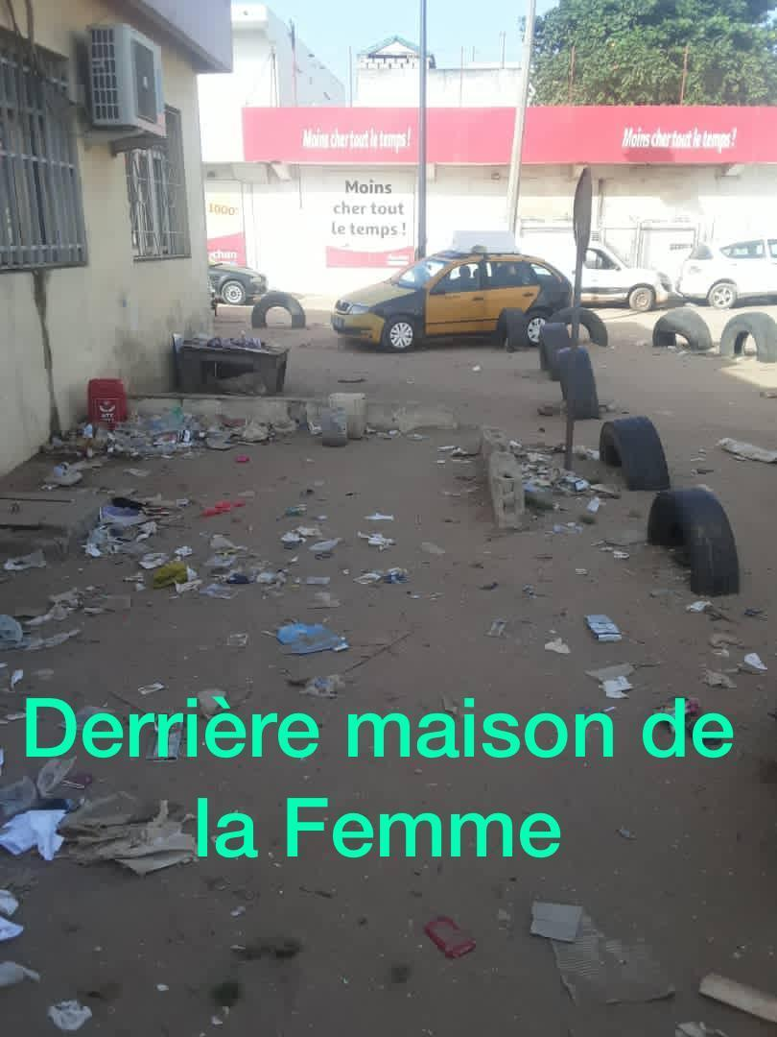 | 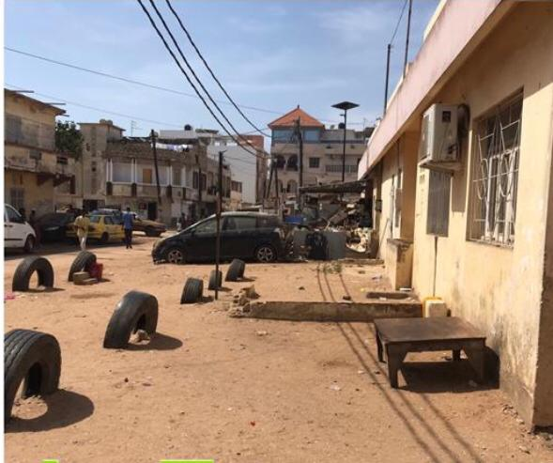 | 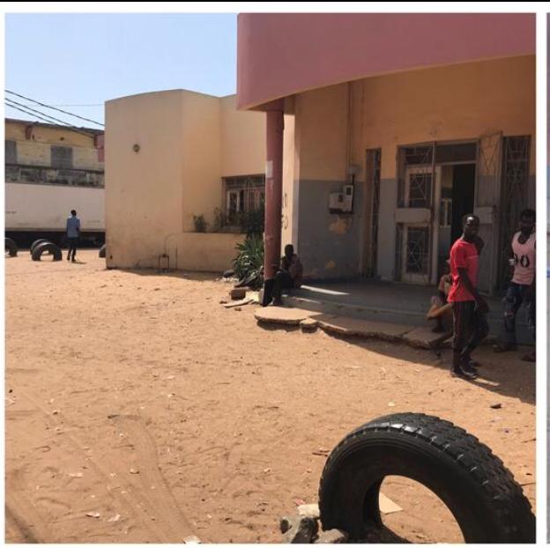
2 | 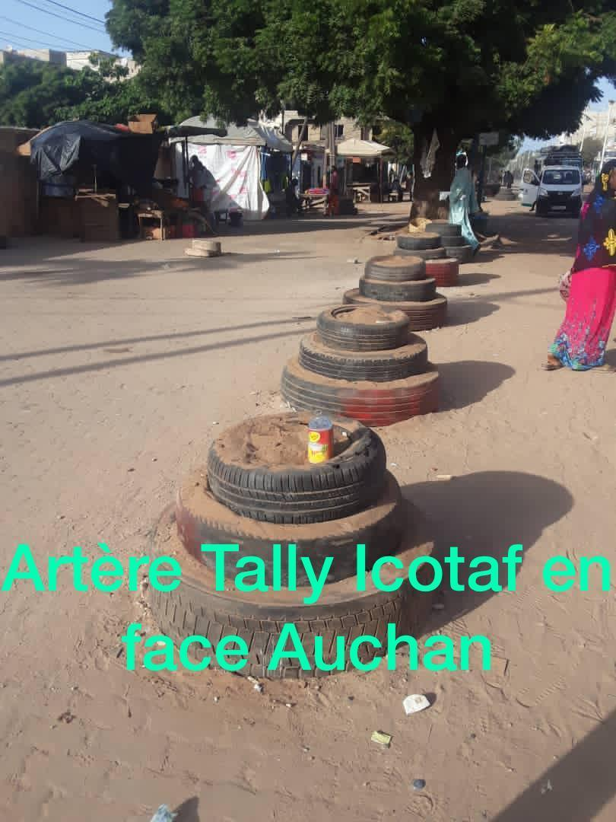 | 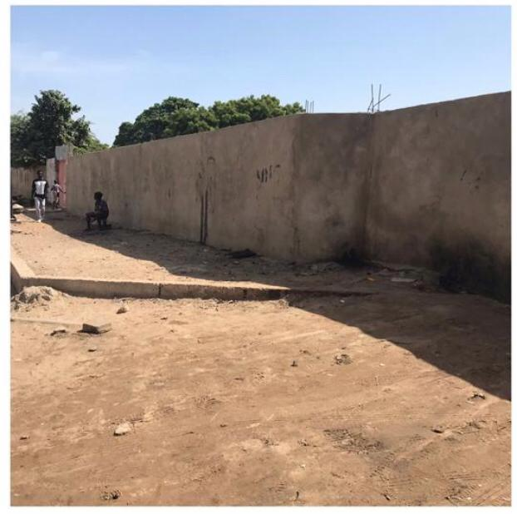 | 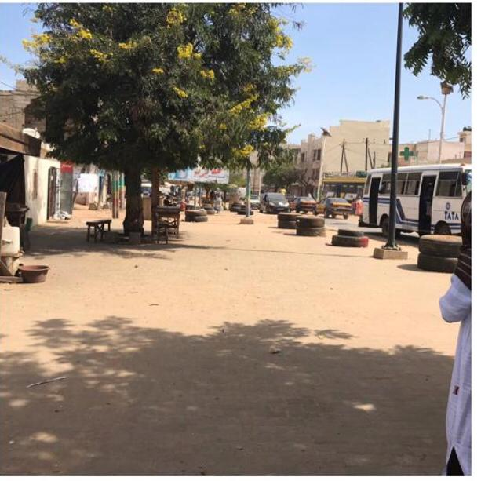
3 |  | 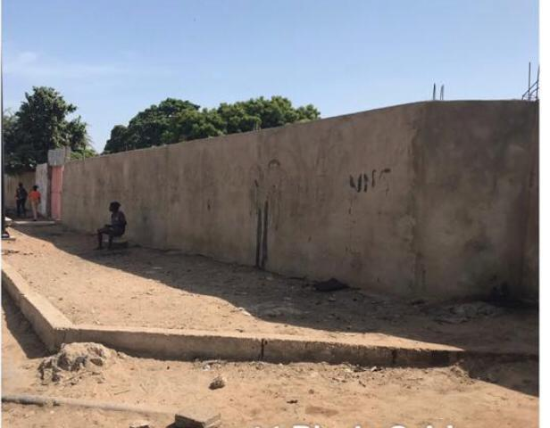 | 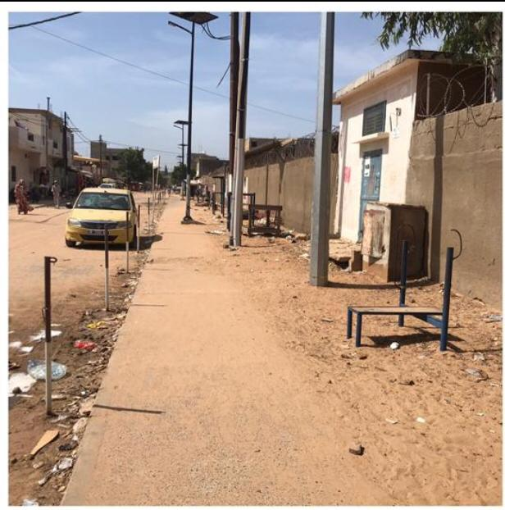
4 |  | 
5
6
7
8

SUR VOTRE ORGANISATION :

Le profil, l'expérience et les compétences techniques de votre organisation :
Description de votre organisation, y compris les années de fonctionnement
Vision, mission et objectifs
Espaces de Co-production et d’Offres Populaires pour l’Environnement et le Développement en Afrique en abrégé "Enda ECOPOP" est une Organisation Sans But Lucratif, fondée en 1991 au Sénégal. Enda ECOPOP est membre du réseau International Enda Tiers Monde depuis plus d’un quart de siècle.
Enda ECOPOP «agit pour l'émergence de collectivités territoriales africaines, prospères, équitables, inclusives, respectueuses des droits humains et gouvernées de manière responsable». Elle s’approprie des principales valeurs du réseau ENDA Tiers Monde et de manière spécifique elle entend s’investir dans la promotion des communautés de base. Elle s’est fixée comme vision « Des collectivités territoriales africaines durables, respectueuses des droits humains et gouvernées de manière responsable » en s’appuyant sur les valeurs spécifiques suivantes :
• Engagement militant et responsable,
• Diversité, équité et autonomisation,
• Une approche éthique basée sur l’innovation et la co-production des acteurs.
Elle s’intéresse particulièrement aux communautés de base en articulant son intervention de l’échelle locale (village/quartier) à l’échelle globale (niveau international) en passant par les échelles communales et nationales. Le mode d’intervention repose ainsi sur quatre leviers essentiels :
1. Etudes, Recherche-Action et Expérimentations ;
2. Capitalisation des interventions et Modélisation pour développer, à l’intention des
acteurs territoriaux et des praticiens du développement territorial inclusif ; des instruments
et outils pour l’action ;
3. Formation des acteurs pour renforcer leurs capacités d’intervention et développer de
réelles transformations sociales ;
4. Plaidoyer, influence et réseautage, pour une amélioration des politiques.

Partenaires de collaboration
Avec quelles autres organisations collaborez-vous ?
Nom et description de l'organisation affiliée ou des autres partenaires, le cas échéant

Dans nos relations avec nos partenaires, Enda ECOPOP cherche à promouvoir la politique d’impulsion du développement local dans les collectivités territoriales, développer leurs ressources en matière de mise en œuvre et gestion communale et de formation professionnelle.
- Association des maires du Sénégal (AMS)
- Union des associations d’Elus Locaux (UAEL)
- Cités et gouvernements locaux unis d’Afrique (CGLUA)
- Université Virtuelle du Sénégal (UVS)
- Réseau africain des conseillers et facilitateurs du budget participatif (plus de 600 membres actifs),
- Coordination pour l’Afrique de l’Observatoire International de la Démocratie Participative (OIDP) et administration site web : www.oidp-afrique.org, 347 membres
- (Collectivités territoriales, départements d’État, Universités et centres de recherches, organisations de la société civile), dans 23 pays d’Afrique, Alliance Mondiale des Habitants, Membres de la "Global Platform for Right to Cities" (GP4RC)

Historique
Donnez une liste des projets similaires exécutés au cours des 5 dernières années (valeur, localisation, donateurs, nature des projets et stade d'exécution - achevé ou en cours). Démontrez-en quoi les expériences des projets passés sont pertinentes pour l'exécution de la proposition actuelle. Fournir des références de donateurs antérieurs
Intitulé du projet : Projet d'assistance de facilitateurs sociaux à la mise en œuvre d'investissements communautaires du secteur Dalifort - Thiourour (PROGEP)
Localisation : Sénégal Ville de Pikine
Montant: 365 484, 89 Euro
Bailleur : Banque mondiale Fonds Nordique et Etat du Sénégal
Nature des projets et stade d'exécution: Le PROGEP vise principalement à améliorer le drainage des eaux pluviales dans les quartiers périphériques de l’agglomération de Dakar. Il englobe, essentiellement, quatre (4) composantes : composante A : le renforcement des capacités de gestion du drainage des eaux pluviales ainsi que l’intégration de la dimension risque d’inondation dans la planification urbaine ; composante B : le développement d’infrastructures prioritaires de drainages primaires ; composante C : la promotion de l’engagement des organisations communautaires dans la réduction des risques d’inondation et l’adaptation au changement climatique ; Composante D : gestion et coordination du projet. Les activités conduites dans le cadre de la Composante C du PROGEP portent sur la mise en œuvre d’une mission de facilitation sociale pour une bonne prise en charge de tous les aspects liés à la maîtrise d’œuvre sociale des infrastructures de drainage des eaux pluviales.

Intitulé du projet : Projet de promotion de la participation citoyenne à la planification, budgétisation et gestion des affaires locales au Sénégal (Projet BPS)
Localisation : 105 collectivités territoriales du Sénégal
Montant: 7 828 333, 26 Euro
Bailleur : ONU FEMMES, OSIWA
Nature des projets et stade d'exécution:
Le Projet BPS est une initiative conjointe portée par Enda ECOPOP et le PNDL avec l'appui et le soutien d’ONU FEMME et OSIWA. Ce projet lancé en octobre 2015 couvre 105 collectivités territoriales (CT) réparties dans les 45 départements. Pour mettre en œuvre le projet dans ses deux phases, Enda ECOPOP a eu à mener plusieurs activités au niveau institutionnel et opérationnel, de manière participative et concertée avec les communautés, après délibération de la CT pour adopter le budget participatif.
Plusieurs activités phares ont été conduites :
- Etat des lieux de la situation des collectivités territoriales cibles;
- Cartographie des acteurs clés des collectivités territoriales cibles;
- Inventaire des infrastructures et équipements
- Définition des critères de représentativité et de priorisation
- Analyse des réalités des collectivités territoriales cibles;
- Identification des alliés;
- Identification des réalisations communautaires;
- Information et redevabilité sur le budget local
- Evaluation des actions du Budget Participatif sensible aux secteurs
A terme, les résultats suivant ont été atteints :
- Edition et diffusion de 07 guides notamment un guide sur le Budget Participatif sensible au Genre
- Formation, sensibilisation et mobilisation des acteurs des 45 départements du Sénégal,
- Développement institutionnel des collectivités territoriales cibles;
- Elaboration et signature de la Charte de la participation citoyenne et du droit à la citée (l’énergie est un des droits) et sa traduction en langues nationales,
- Réalisations de projets stratégiques définis par les populations (certains (7% des ressources ont été consacrées aux projets Energie),
- Mise en place des Espaces de Dialogue et d'Interpellation Citoyenne sur les politiques publiques
- Suivi et évaluation des processus,
- Diffusion des enseignements
- Institutionnalisation des bonnes pratiques dans les politiques publiques

Intitulé du projet : Projet d’appui au développement social urbain durable des quartiers, à la vie associative et à la promotion de l’emploi des jeunes (Urba- PEJ)
Localisation : Sénégal/ Commune : Dalifort - Foirail
Montant: 183 962, 52 Euro
Bailleur : Cities alliance, commune de Dalifort et Enda ECOPOP
Nature des projets et stade d'exécution:
Le projet Urba- PEJ est mis en œuvre dans la commune de Dalifort- Foirail. Il est financé conjointement par Cities alliance, la commune de Dalifort Foirail et Enda, avec le soutien institutionnel de la Banque mondiale et Onu Habitat. Sa mise en œuvre a permis l'atteinte de résultats majeurs au niveau de la composante
- renforcement des compétences des cadres associatifs et communautaires (gestion, assainissement, exploitation d’équipements urbains, micro jardinage, maraichage, transformation des fruits et légumes, pâtisserie, sérigraphie),
- Amélioration du cadre et des conditions de vie des populations grâce à la création d’emplois pour jeunes et femmes avec des activités environnementales et socioéconomiques,
- Appui aux initiatives socioéconomiques des jeunes femmes (activités d’agriculture urbaine et valorisation de produits locaux, génératrices de revenus, dotation de chaises, matériel d’entretien, sonorisation, bâches aux jeunes de la FEDAF)
- Appui institutionnel.

Intitulé du projet: Projet de Développement du Tourisme et des Entreprises (PDTE)
Montant : 84 721, 64 Euro
Localisation: Sénégal/Commune de Saly Portudal (2018-2020)
Nature des projets et stade d'exécution: Le Projet de Développement du Tourisme et des Entreprises (PDTE) cherche à renforcer le développement des entreprises sénégalaises et l’augmentation des investissements privés dans le tourisme dans la zone de Saly Portudal. Tous ces efforts contribuent à favoriser la création d’emplois par le secteur privé à travers le renforcement de la compétitivité du secteur touristique et l’atténuation des contraintes qui entravent le développement et la croissance des entreprises et les exportations en l'occurrence l’avancée de la mer sur les berges.
Pour la mise en œuvre du PDTE/PRE, l’Agence de Promotion des Investissements et des Grands travaux (APIX S.A.), chargée de la maîtrise d’ouvrage délégué, a mobilisé l’entreprise Van Oord chargée de la réalisation des travaux d’aménagement de la plage et l’ONG Enda ECOPOP chargée de la mission de facilitation sociale. Cette dernière assure en effet, la mobilisation des acteurs institutionnels et communautaires autour du processus d’indemnisation des Personnes Affectées par le Projet (PAP) et de suivi des travaux de restauration des plages de Saly.

Qualification du personnel clé
Fournissez les CV des principaux membres du personnel de gestion, du personnel technique et non technique et du personnel financier/comptable qui participeront au projet.
Enda ECOPOP est une équipe pluridisciplinaire composée d'une quarantaine d’agents permanents spécialisés dans les domaines de l’ingénierie de la formation et développement des capacités d’intervention, la planification locale, l'urbanisme, l'aménagement, l’anthropologie et la sociologie, la gestion des projets et programmes de développement, l’ingénierie sociale, la communication et mobilisation sociale et communautaire, le plaidoyer et l’influence.
Enda ECOPOP est une équipe pluridisciplinaire composée d’une quarantaine d’agents permanents spécialisés dans les domaines :
- l'urbanisme, gestion urbaine et environnement,
- l'aménagement et géographie,
- l'anthropologie et la sociologie,
- l’ingénierie sociale, la planification et l'animation,
- la communication et mobilisation sociale et communautaire,
- la formation et développement des capacités d’intervention.
L’équipe mobilise régulièrement, en fonction des interventions, un réseau de personnes ressources extérieures, des animateurs, facilitateurs et relais communautaires pour prolonger l'action dans les différents sites d'intervention.
Les personnes qui participeront au projet des espaces publics seront organisées comme suivant :
Equipe Coordination
M. Bachir KANOUTE, Coordinateur Exécutif;
Cheikh NDIAYE, Responsable administratif et financier.
Equipe Opérationnel
M. Youssoupha NDIAYE, Chargé de projets;
M. Abdou NIANE, Chargé de projets ;
M. Daouda DIALLO, Chargé de coopération à la municipalité de PIKINE EST;
Massamba DIOUM, Conseiller technique à la municipalité de PIKINE EST.
Personnel d’appui à mobiliser :
01 spécialiste en communication pour un changement de comportements pour mettre en œuvre toute l’approche « Changements de comportements » du projet, par la communication, le marketing social, et le changement des comportements pour la participation de la population dans la gestion des espaces publics.
01 technicien BTP et 01 cartographe expert en SIG seront également mobilisés pour appuyer sur les éléments techniques y compris la conception (faisabilité des aménagements).
Le personnel d’appui sera mobilisé pendant une période bien déterminée selon les besoins du projet.

De combien de personnel technique disposez-vous dans le pays concerné pour la mise en œuvre du projet ?
  - Existe-t-il une assurance raisonnable que le personnel technique requis par le projet continuera à être disponible en fonction des besoins du projet ?

Enda ECOPOP a son siège social dans la région de Dakar capitale du Sénégal. L’ONG dispose d’un effectif de plus 40 personnes déployées dans les différentes régions. En plus la commune de Pikine EST, est un partenaire d’Enda ECOPOP et cela facilitera le bon déroulement du projet. Dans le cadre de ce projet, 6 personnes seront mobilisées dans la réalisation des espaces publics répartis comme :
- 4 éléments de l’ONG Enda ECOPOP chargé de l’orientation stratégique et de l’appui technique et ;
- 2 éléments de la mairie de PIKINE EST.
Ces deux éléments de la commune seront membre du comité de gestion et seront capacité en gestion des espaces publics. Ainsi, ils assureront avec les autres membres du comité une gestion durable des espaces publics.

Opérations et capacités locales
Démontrer, décrire et fournir la preuve de la présence opérationnelle locale, y compris le lien et la capacité à avoir un impact sur la population ciblée. Fournir l'emplacement et la liste des installations de bureau, des véhicules et du matériel de bureau disponibles localement pour mettre en œuvre le projet.
Le siège social et administratif d’Enda ECOPOP est situé à Dakar au Sénégal (Complexe Administratif Sicap Point E, Avenue Cheikh Anta DIOP x Canal 4, Bâtiment B, 2ème étage).
Les activités d’Enda ECOPOP sont portées par les pôles opérationnels dont les actions concourent à accompagner les acteurs territoriaux et à relever les défis du développement durable. L’intervention d’ECOPOP est adossée sur le principe de toucher un plus grand nombre d’acteurs aux différentes échelles (locale, nationale et internationale).
L’organisation dispose également de bureaux délocalisés dans la banlieue de Dakar et dans les régions. Enda ECOPOP dispose d’une antenne à Sédhiou, à Kédougou, à Tambacounda et Kolda qu’il partage avec l’équipe de RTI, avec qui elle partage la mise en œuvre du Programme Gouvernance Locale pour le Développement (Programme GOLD) financé par USAID.
Un coordinateur régional y est déployé et travaille en collaboration avec des relais communautaires mobilisés. L’ONG détient un local qui peut contenir une trentaine de participants destinés à des fins de formation ou toutes autres activités connexe. Aussi, une salle de réunion peut être mis au profit des bénéficiaires en cas de besoin selon les besoins ou le format adéquat.
L’organisation a mise en place un système de communication performant avec une connexion Internet haut débit très puissante, des lignes téléphoniques, de même d’une télécopie pour assurer la diffusion de l’information à toutes les étapes.
Enda ECOPOP dispose également d’un (01) parc informatique de dernière génération d’une trentaine d’unités (fixe et portable) avec l’installation de tous les logiciels standard. A cela s’ajoute, un matériel de facilitation des approches et ateliers participatifs (valise et panneaux METAPLAN, des guides et outils d’animation et de formation) et de projection (vidéo et rétro projecteurs, magnétoscope, télévision). Par rapport toujours au volet matériel et mobilier de bureau on peut compter sur la disponibilité de dix (10) imprimantes et de quatre (04) scanners pour le tirage des documents ainsi que l’archivage numérique des documents.
Enda ECOPOP compte mobiliser les véhicules (tout terrain, voitures légères et motos de liaison) pour assurer le déplacement de l’équipe sur le terrain.

Politiques et procédures
Fournissez des copies des procédures suivantes :
Je joindrai les exemplaires suivants à ma demande :
☒ Politiques et procédures de suivi des projets,
☒ Politiques et procédures de passation de marchés
☒ Contrôles et procédures anti-fraude

Systèmes et pratiques
Fournir la structure de l'organisation/ l'organigramme. Donnez une brève description des principales caractéristiques et des contrôles du système comptable utilisé.
L’équipe exécutive d’Enda ECOPOP comprend principalement : Un Coordonnateur Exécutif, un Responsable Administratif et Financier, Trois Responsables de Pôles (Renforcement des Capacités (RECAP), Expérimentations, Actions (EXACT) et Plaidoyer, Influence et Réseautage (PLAIR), des Chargé(es) de programmes et projets, un Responsable de Suivi Evaluation, un Responsable Communication, des Coordinateurs régionaux, des Assistants techniques installés dans les Agences Régionales de Développement (ARD), des animateurs, agents de terrains, un réseau diversifié de personnes et experts pouvant être mobilisés selon le cas.
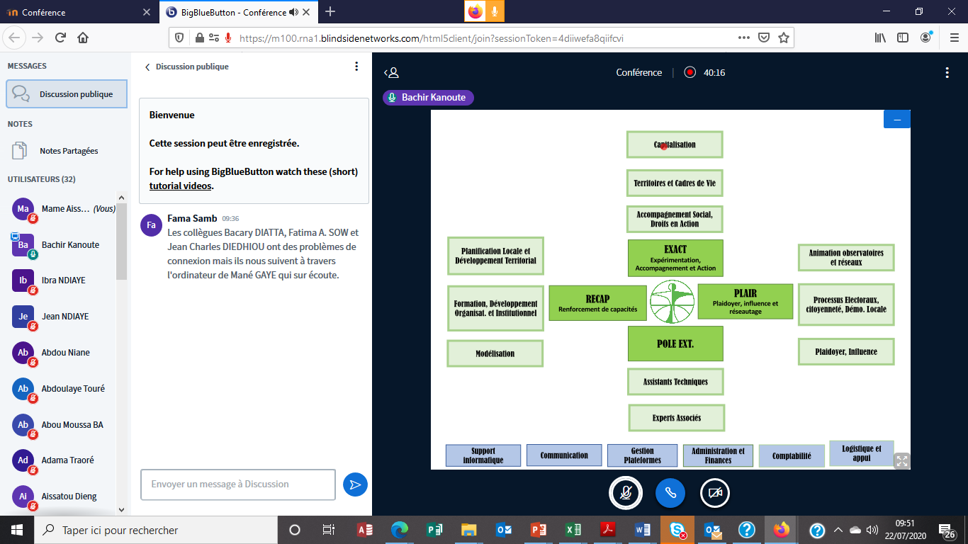

“ASKAN WI” : Signifie population en langue Wolof.

